**CHƯƠNG 3: THIẾT KẾ HỆ THỐNG**



**2.1. GIỚI THIỆU PHẦN CỨNG**

**2.1.1. Board ESP32 DOIT DevKit V1**

* Giới thiệu:

ESP32 là một hệ thống vi điều khiển trên chip (SoC) giá rẻ của Espressif Systems, nhà phát triển của ESP8266 SoC. Nó là sự kế thừa của SoC ESP8266 và có cả hai biến thể lõi đơn và lõi kép của bộ vi xử lý 32-bit Xtensa LX6 của Tensilica với Wi-Fi và Bluetooth tích hợp. Điểm tốt về ESP32, giống như ESP8266 là các thành phần RF tích hợp của nó như bộ khuếch đại công suất, bộ khuếch đại nhận tiếng ồn thấp, công tắc ăng-ten, bộ lọc và Balun RF. Điều này làm cho việc thiết kế phần cứng xung quanh ESP32 rất dễ dàng vì bạn cần rất ít thành phần bên ngoài.

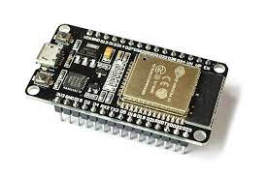

***Hình 2.1. ESP32 DOIT DevKit V1***

Dưới đây là những lợi ích về ESP32 DOIT DevKit V1:

* Hiệu quả về chi phí
* Kích thước nhỏ, dễ dàng nhúng vào bất kỳ sản phẩm nào
* Chức năng mạnh mẽ, hỗ trợ giao thức LWIP, freertos
* Hỗ trợ ba chế độ: AP, STA, AP + STA chế độ cùng tồn tại
* Lập trình Lua giúp bạn phát triển dễ dàng hơn

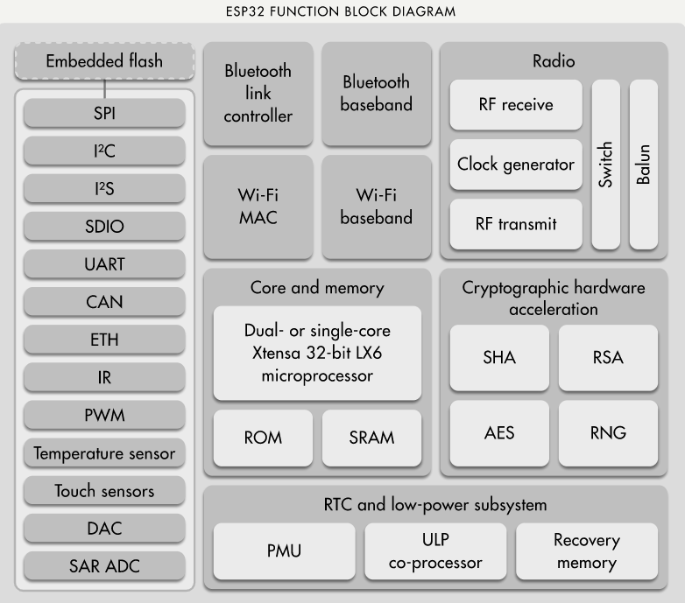

***Hình 2.2. Cấu hình của ESP32***

Một điều quan trọng khác cần biết về ESP32 là nó được sản xuất bằng công nghệ 40 nm công suất cực thấp của TSMC. Vì vậy, việc thiết kế các ứng dụng hoạt động bằng pin như thiết bị đeo, thiết bị âm thanh, đồng hồ thông minh, ..., sử dụng ESP32 sẽ rất dễ dàng.

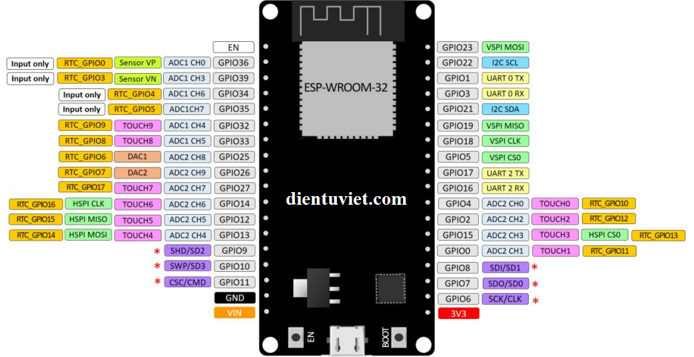

***Hình 2.3. Sơ đồ chân ESP32***

* Thông số kỹ thuật:
* ESP32 là lõi kép, điều này có nghĩa là nó có 2 bộ vi xử lý.
* Nó được tích hợp Wi-Fi và bluetooth.
* Nó chạy các chương trình 32 bit.
* Xung nhịp (clock frequency) có thể lên đến 240MHz và nó có RAM 512 kB.
* Loại board này có 30 hoặc 36 chân, mỗi hàng có 15 chân.
* Nó cũng có sẵn nhiều loại ngoại vi (peripheral), như: cảm ứng điện dung (capacitive touch), ADC, DAC, UART, SPI, I2C và nhiều hơn nữa.
* Nó được tích hợp với cảm biến hiệu ứng Hall (Hall effect sensor) và cảm biến nhiệt độ.

**2.1.2. Cảm biến nhiệt độ DHT11**

* Giới thiệu:

Cảm biến độ ẩm và nhiệt độ DHT11 Temperature Humidity Sensor là cảm biến rất thông dụng hiện nay vì chi phí rẻ và rất dễ lấy dữ liệu thông qua giao tiếp 1 wire (giao tiếp digital 1 dây truyền dữ liệu duy nhất). Bộ tiền xử lý tín hiệu tích hợp trong cảm biến giúp bạn có được dữ liệu chính xác mà không phải qua bất kỳ tính toán nào. So với cảm biến đời mới hơn là DHT22 thì DHT11 cho khoảng đo và độ chính xác kém hơn rất nhiều.

* Thông tin kỹ thuật:
* Nguồn: 3 -> 5 VDC.
* Dòng sử dụng: 2.5mA max (khi truyền dữ liệu).
* Khoảng đo độ ẩm: 20%-90% RH (sai số 5%RH)
* Khoảng đo nhiệt độ: 0-50°C (sai số 2°C)
* Tần số lấy mẫu tối đa: 1Hz (1 giây / lần)
* Kích thước 15mm x 12mm x 5.5mm.

**2.1.3. Còi Buzzer**

* Giới thiệu:

Còi Buzzer 5VDC có tuổi thọ cao, hiệu suất ổn định, chất lượng tốt, được sản xuất nhỏ gọn phù hợp thiết kế với các mạch còi buzzer nhỏ gọn, mạch báo động.Thông tin kỹ thuật

* Thông tin kỹ thuật:
* Nguồn : 3.5V - 5.5V
* Dòng điện tiêu thụ: <25mA
* Tần số cộng hưởng: 2300Hz ± 500Hz
* Biên độ âm thanh: >80 dB
* Nhiệt độ hoạt động:-20 °C đến +70 °C
* Kích thước : Đường kính 12mm, cao 9,7mm

**2.1.4. Động cơ Servo SG90 180 độ**

* Giới thiệu:

Động cơ servo SG90 có kích thước nhỏ, là loại được sử dụng nhiều nhất để làm các mô hình nhỏ hoặc các cơ cấu kéo không cần đến lực nặng.

Động cơ servo SG90 180 độ có tốc độ phản ứng nhanh, các bánh răng được làm bằng nhựa nên cần lưu ý khi nâng tải nặng vì có thể làm hư bánh răng, động cơ RC Servo 9G có tích hợp sẵn Driver điều khiển động cơ bên trong nên có thể dễ dàng điều khiển góc quay bằng phương pháp điều độ rộng xung PWM.

* Thông số kỹ thuật:
* Điện áp hoạt động: 4.8-5VDC
* Tốc độ: 0.12 sec/ 60 deg (4.8VDC)
* Lực kéo: 1.6 Kg.cm
* Kích thước: 21x12x22mm
* Trọng lượng: 9g.

**2.1.5. Module SIM800A GSM GPRS**

* Giới thiệu:

Board SIM800A hỗ trợ GSM/GPRS với băng tần GSM900/1800MHz. Mạch có hỗ trợ thoại điện thoại, SMS (SMS, MMS), chức năng truyền dữ liệu GPRS, hỗ trợ giải mã DTMF, TTS Bluetooth (tùy chọn). Thiết kế phần cứng được tối ưu hóa, việc sử dụng nguồn cung cấp năng lượng chuyển đổi hiệu quả, thẻ SIM sử dụng trên board chính MICRO, chất lượng tốt hơn.

Ứng dụng module: theo dõi từ xa, đọc đồng hồ từ xa thông minh, nhà thông minh và thiết bị ô tô và các thiết bị truyền thông từ xa.

* Thông số kỹ thuật:

**2.1.6. Mạch Giảm Áp DC-DC LM2596HVS 3A**

* Giới thiệu:

Mạch giảm áp DC-DC Buck High Voltage LM2596HVS 3A có chỉnh dòng sử dụng IC giảm áp xung LM2596HVS (High Voltage) nên có mức điện áp đầu vào lớn từ 5~55VDC so với các mạch giảm áp sử dụng IC LM2596 thông thường, mạch được tích hợp biến trở điều chỉnh điện áp (CV) và hạn dòng đầu ra (CC), led báo quá dòng.

* Thông số kỹ thuật:
* Điện áp đầu vào: 5~55VDC
* Điện áp đầu ra: 1.25~30VDC (lưu ý điện áp đầu vào chênh lệch với điện áp đầu ra tồi thiểu 2VDC).
* Dòng điện ngõ ra: Max 3A
* Công suất đầu ra: Max 15W (nếu sử dụng trên 10W cần mắc thêm tản nhiệt để đảm bảo an toàn).
* Hiệu suất chuyển đổi: 80%
* Tích hợp biến trở điều chỉnh điện áp CV.
* Tích hợp biến trở điều chỉnh dòng tối đa CC.
* Tích hợp led báo nguồn (xanh lá), khi quá dòng sẽ chuyển sang màu đỏ.
* Kích thước: 48 x 24mm.

**2.1.7. Máy bơm áp mini 12V**

* Giới thiệu:

Động cơ DC bơm nước Water Pump P385 12VDC có kích thước nhỏ gọn, áp lực mạnh, được sử dụng để bơm nước, dung dịch với khả năng bơm tối đa lên đến 1~2L/1 phút, thích hợp với các thiết kế sử dụng máy bơm nhỏ: bơm hồ cá, tưới nước cho cây.

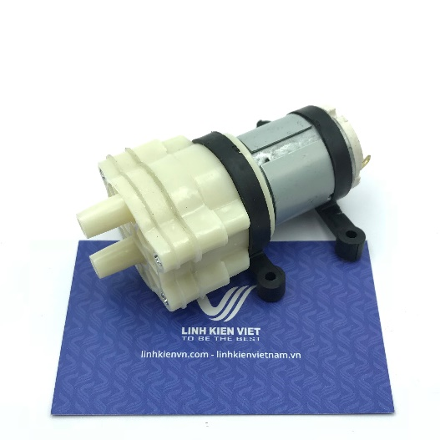

***Hình 2.6. Máy bơm mini 3-5V***

Máy bơm mini là máy bơm được sử dụng phổ biến trong các ứng dụng để bơm nước, dung dịch trong các thiết kế nhỏ, mô hình tưới cây, hồ cá,...

* Thông số kỹ thuật:
* Điện áp làm việc: 12VDC
* Dòng không tải: 0,23A
* Lưu lượng : 2-3 lít / phút (12V)
* Áp suất đầu ra: 1-2,5 kg
* Độ sâu hút đạt được: 1-2,5 mét
* Đường kính đầu vào và đầu ra: đường kính ngoài 8mm
* Trọng lượng lượng: 111g

**2.1.8. Cảm biến phát hiện lửa**

* Giới thiệu:

Cảm biến chuyên dùng để phát hiện lửa, thường dùng trong các hệ thống báo cháy. Tầm hoạt động trong khoảng 80cm với góc quét 60°.  
Cảm biến nhận biết được lửa tốt nhất với bước sóng 760nm - 1100nm. Mạch còn được tích hợp IC LM393 để so sánh tạo mức tín hiệu và có thể chỉnh được độ nhạy bằng biến trở,có hai ngõ ra tín hiệu là Digital và Analog.

* Thông số kỹ thuật:
* Nguồn cấp: 3.3V - 5VDC
* Dòng tiêu thụ: 15mA
* Tín hiệu ra: Digital 3.3 - 5VDC tùy nguồn cấp hoặc Analog.
* Khoảng cách : 80 cm
* Góc quét : 60 độ
* Kích thước : 3.2 x 1.4 cm